E-TUND – KOHTUME ÜHISES VIRTUAALSES KLASSIRUUMIS
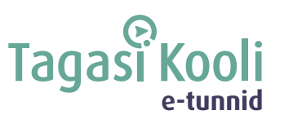
TUNNIKAVA #389

Tunni teema: | Mida tehakse minu taarapunkti toodud pandipakenditega?
Külalisõpetaja: | Kerttu-Liina Urke, Eesti Pandipakendi büroo- ja kommunikatsioonijuht
Õpilased: | 4.–6. klass
Tunni õpieesmärk: | Õpilane saab aru mõistest pandipakend. Ta teab, miks peab pandimärgiga pudelid ja purgid kaupluse taaratagastuspunkti tooma ja milline on nende ringlusse võtmise teekond tegemaks vanadest uusi joogipakendeid.
Seos RÕK-iga: | rohepädevus, kultuuri- ja väärtuspädevus, sotsiaalne ja kodanikupädevus, loodusteaduste pädevus
45-minutilise tunni ülesehitus: | 5 min 15 + 5 min 20 min  ettevalmistus ja hääletus ülekanne + küsimused ja vastused külalisõpetajaga õpilaste iseseisev töö klassis
Tunni ettevalmistus  õpetajatele ja õpilastele: | Vajalikud vahendid video vaatamiseks: arvuti, internetiühendus, kõlarid, projektor.  - Palun avage arvuti, projektor ja e-tunni YouTube'i link.  - Logige võimalusel sisse YouTube'i keskkonda, et saaksite anda märku oma klassi liitumisest tunniga ja edastada õpilaste küsimusi.  - Kontrollige kõlareid, et heli oleks kosta kogu klassiruumis.  - Et edastada õpilaste küsimusi otseülekande ajal, vajutage vasakus allservas olevale YouTube’i nupule, mis avab video uues aknas koos vestlusaknaga küsimuste jaoks (järelvaatamisel pole seda vaja teha):  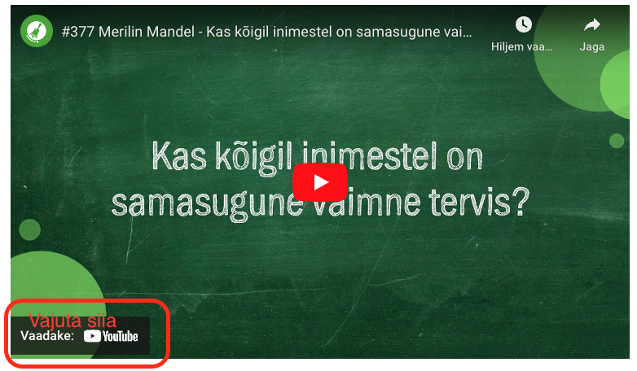  ETTEVALMISTUS E-TUNNIKS  - Tutvuge õpilaste töölehega. Printige ja jagage see õpilastele.  - Hiljem läheb õpilastel vaja A3 pabereid grupitööks ning värvilisi kirjutus- või joonistusvahendeid. Võib kasutada ka vanu ajakirju piltide välja lõikamiseks.
Tunni teema taust: | Kutsume osa saama kaasahaaravast e-tunnist ja ekskursioonist, mis toimub Eestis ainulaadses pandipakendite käitluskeskuses. Räägime lühidalt pandisüsteemi olemusest ja tutvustame pandiga plast- ja klaaspudeli ning metallpurgi ringlusse võtmise ahelat. Näitame pudelite liine ja seda kuidas saab vanast pakendist helves või graanul ning uus pudeli toorik. Sisu toetab riikliku õppekava rakendamist ja see on otseselt seotud läbiva teemaga “Keskkond ja jätkusuutlik areng”. E-tund toimub Haridus- ja Teadusministeeriumi toel.

Häälestus ja ülesanne video ajaks  5 min | Õpilased ühendavad pandimärgised õige taaraga, vihjeks on selgitused.  Õige lahendus:  A märgisega: sinine Aura vesi  B märgisega: suur 2L Sprite pudel  C märgisega: Coca-Cola plekkpurk  D märgisega: Vichy klaaspudel
Otseülekande vaatamine ja küsimuste esitamine  20 min | KÜSIMUSTE ESITAMINE KÜLALISÕPETAJALE  Youtube’i vestlusesse ootame koolidelt küsimusi külalisõpetajale vormis:  Kaari 12. klass, Kurtna Kool. Kuidas saada presidendiks?  Õpetaja küsib õpilastelt ja valib välja parimad küsimused. Õpetaja või üks õpetaja poolt  määratud õpilane kirjutab küsimused YouTube'i vestlusaknasse.  Kui õpilased jälgivad tundi oma seadmest, siis leppige õpilastega enne tundi kokku  YouTube’i vestluses osalemise reeglid. Reeglite õpetamiseta õpilasi Youtube’i lasta ei  tohi, sest õpilased hakkavad tundi segama. Kui vestlus muutub liialt segavaks, suletakse vestlus ja küsimusi esitada ei saa. Palun hoiatage oma õpilasi, et võib juhtuda, et kõigile küsimustele ei jõua otseülekandes vastata. Mida varem jõuate küsimused saata, seda suurema tõenäosusega jõuame vastata.
Õpilaste iseseisev  töö  20 min | Tööleht “Mida tehakse minu taarapunkti toodud pandipakenditega?”  Tänases e-tunnis räägime lühidalt pandisüsteemi olemusest ja tutvustame pandiga plast- ja klaaspudeli ning metallpurgi ringlusse võtmise ahelat. Tunni lõpus saad aru mõistest pandipakend ning tead, miks peab pandimärgiga pudelid ja purgid kaupluse taaratagastuspunkti tooma ja milline on nende ringlusse võtmise teekond tegemaks vanadest uusi joogipakendeid.  Kasuta töölehte nii:  - enne otseülekannet ühenda paarid  - otseülekande ajal küsi küsimusi  - pärast otseülekannet looge taara kogumise kampaania  ENNE OTSEÜLEKANDE VAATAMIST ÜHENDA PAARID  Küllap oled märganud joogipudelitel ning purkidel pandimärke. Nende alusel on võimalus taara tagastamisel saada pandiraha – 0,10 senti. Millistel pudelitel võiks olla milline märk? Loe pandimärgi selgitust ning ühenda joonega õige taara juurde.  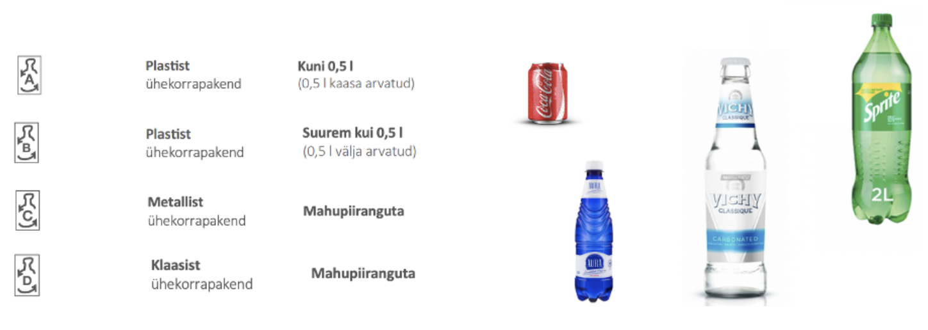  OTSEÜLEKANDE AJAL KÜSI KÜSIMUSI  Et saada vastuseid enda jaoks olulistele küsimustele, saad otseülekande ajal esinejale küsimusi esitada. Selleks ütle oma küsimus õpetajale, kes selle esinejale edastab.  OTSEÜLEKANDE JÄREL LOOGE TAARA KOGUMISE KAMPAANIA  Looge 3–5 liikmelised grupid ning võtke endale üks A3 või A4 paber. Teie ülesandeks on luua uus kampaania, mis kutsuks teie klassikaaslasi koguma taarat. Märkige plakatile:  - Milline on teie kampaania hüüdlause? (Näiteks “Pudelid rahaks!”, “Hooli loodusest, too pudel!”)  - Kui palju pudeleid ja taarat te sooviksite kokku koguda? Kui palju raha see kokku annaks?  - Mis te saadud pandiraha eest teeksite? (Näiteks ostame igaühele ühe helkuri, kingime õpetajale toalille, annetaksime jm.)  - Lisage paberile ka pilte ja joonistusi, mis kutsuks teie plakatit vaatama.  Esitlege klassis oma plakateid ja ideid ning valige välja, millist kampaaniat võiks päriselt ellu viia ja keda veel kaasata. Head taara kogumist!
Võimalikud jätkutegevused ja lisamaterjalid | - Koostöös kunsti- või tööõpetuse õpetajaga võivad õpilased teha ka taara kogumise kasti. Siin on näited #ärarääma konkursi raames õpilaste tehtud töödest: https://araraama.ee/galerii/  - Eesti Pandipakendil on kokku kogutud erinevad õppematerjalid ja õppevideod: https://eestipandipakend.ee/oppematerjalid/  - Eesti Pandipakendi blogi ja ringmajanduse podcast #ärarääma  - Kunstilembelistel õpilastel võib paluda joonistada pilt “Pakendi teekond”.  - Ristsõna: https://eestipandipakend.ee/wp-content/uploads/2020/01/EPP_ristsona_A4_trykk.pdf  - Viktoriinileht: https://eestipandipakend.ee/wp-content/uploads/2020/01/PP_tooleht.pdf  Valik küsimusi viktoriini läbiviimiseks leiab lugemismaterjali viimaselt leheküljelt: https://eestipandipakend.ee/wp-content/uploads/2020/01/Lugemismaterjal-õpetajale.pdf
* Tunnikava on loodud selleks, et pakkuda õpetajatele välja erinevaid variante õpilaste aktiivseks kaasamiseks tunni teemasse. Tunnikavas on meetodite osas tihti välja pakutud valikuvariante ja õpetaja teeb ise otsuse, millist meetodit kasutada. Tunnikava ei pea tingimata kasutama.

